115年9月16日餐點照片
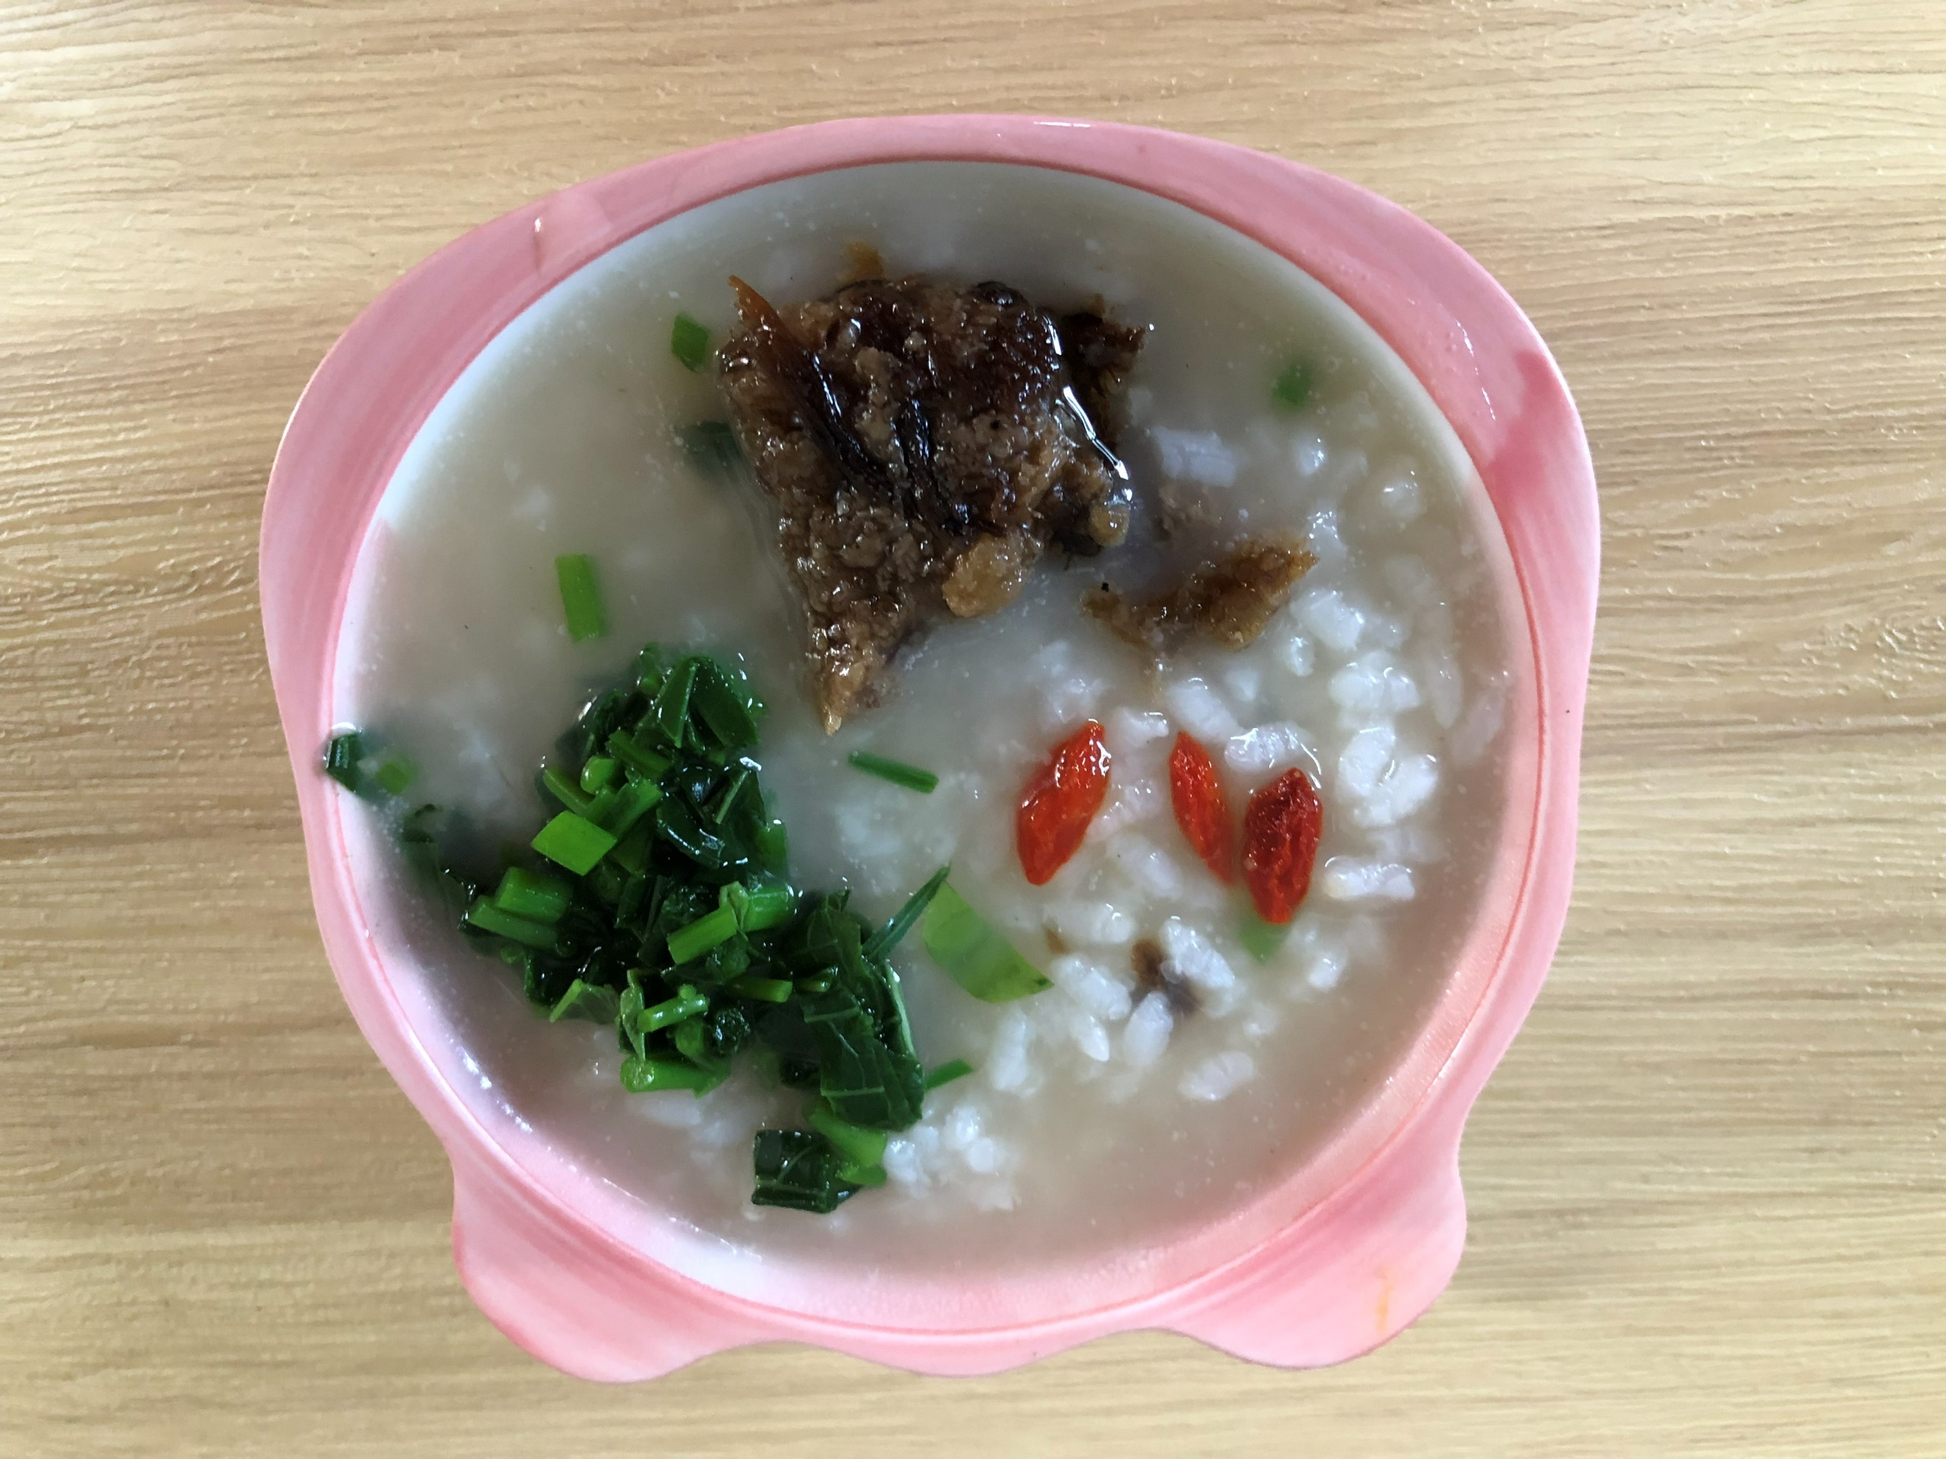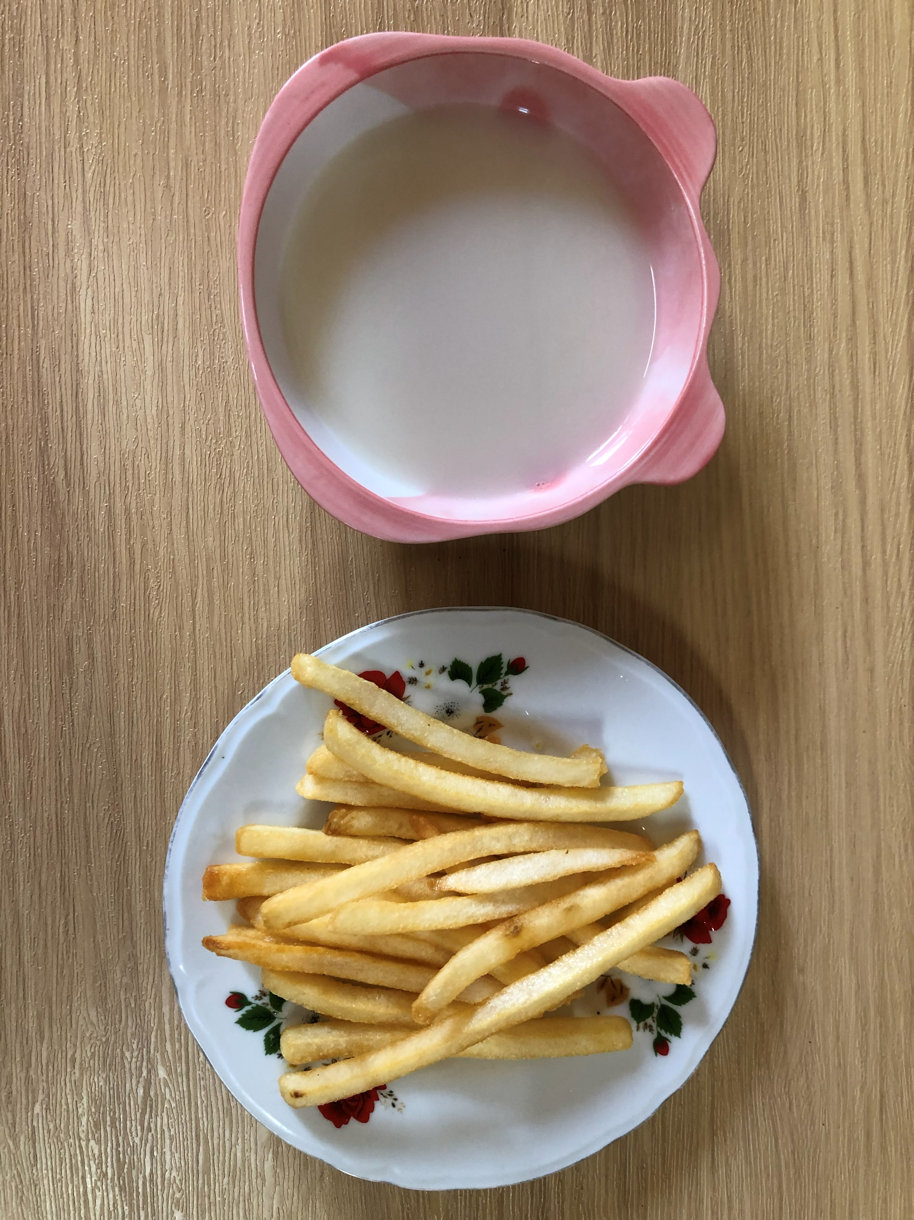
早餐(養生粥) 下午點心(薯條、豆奶)
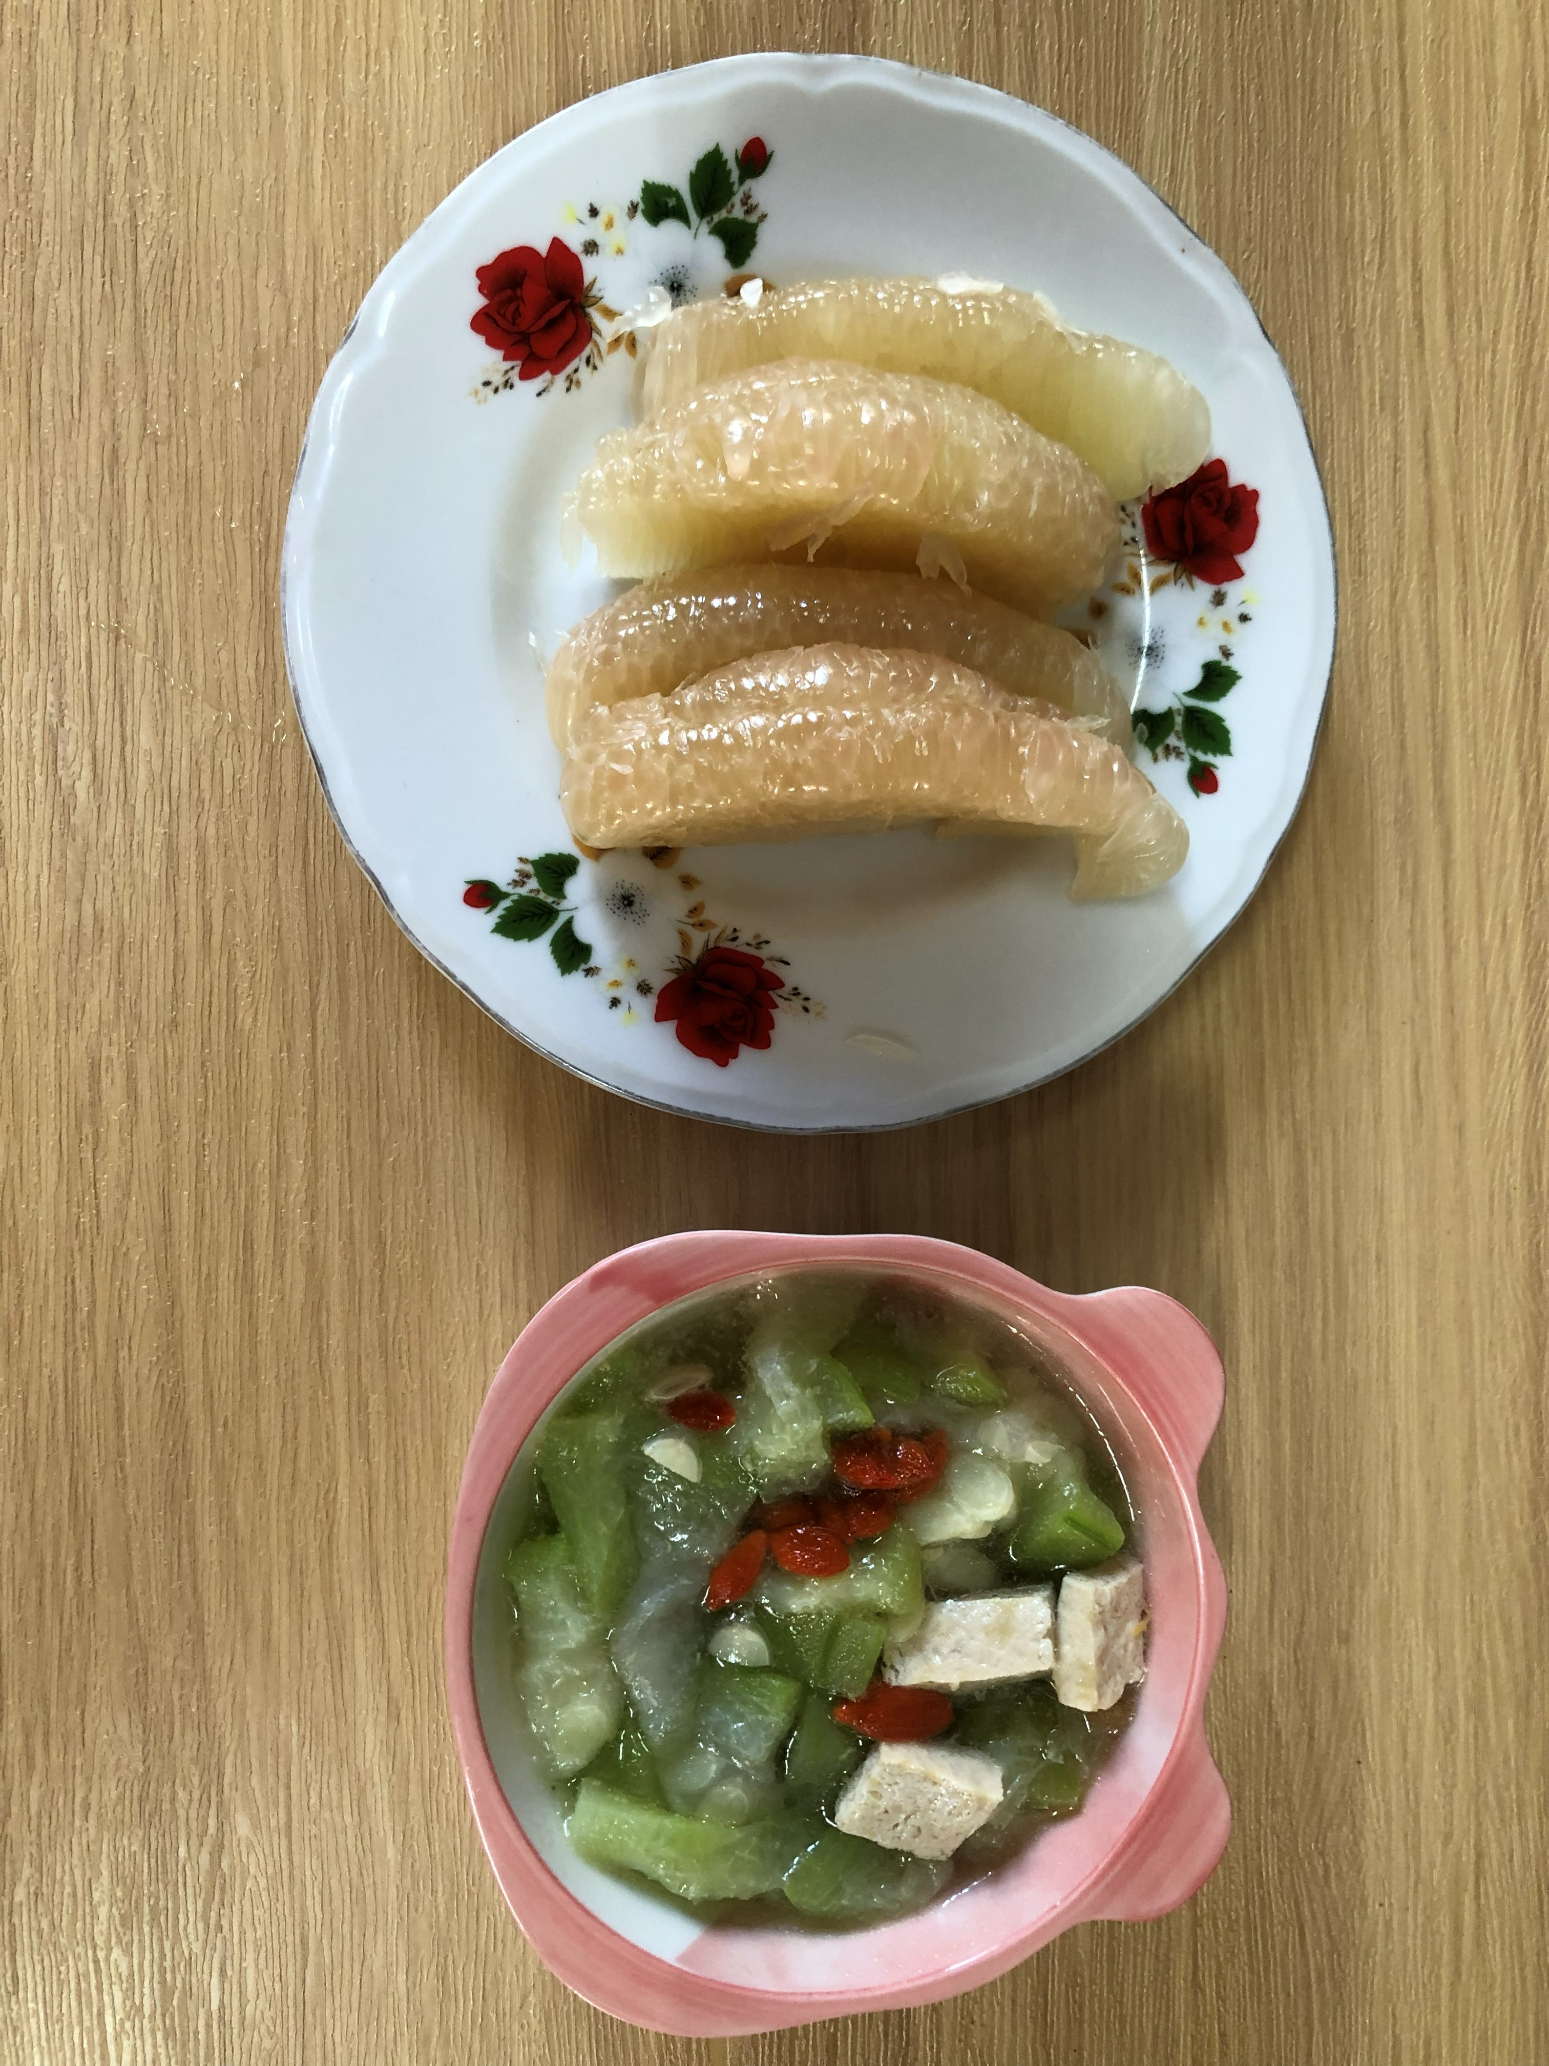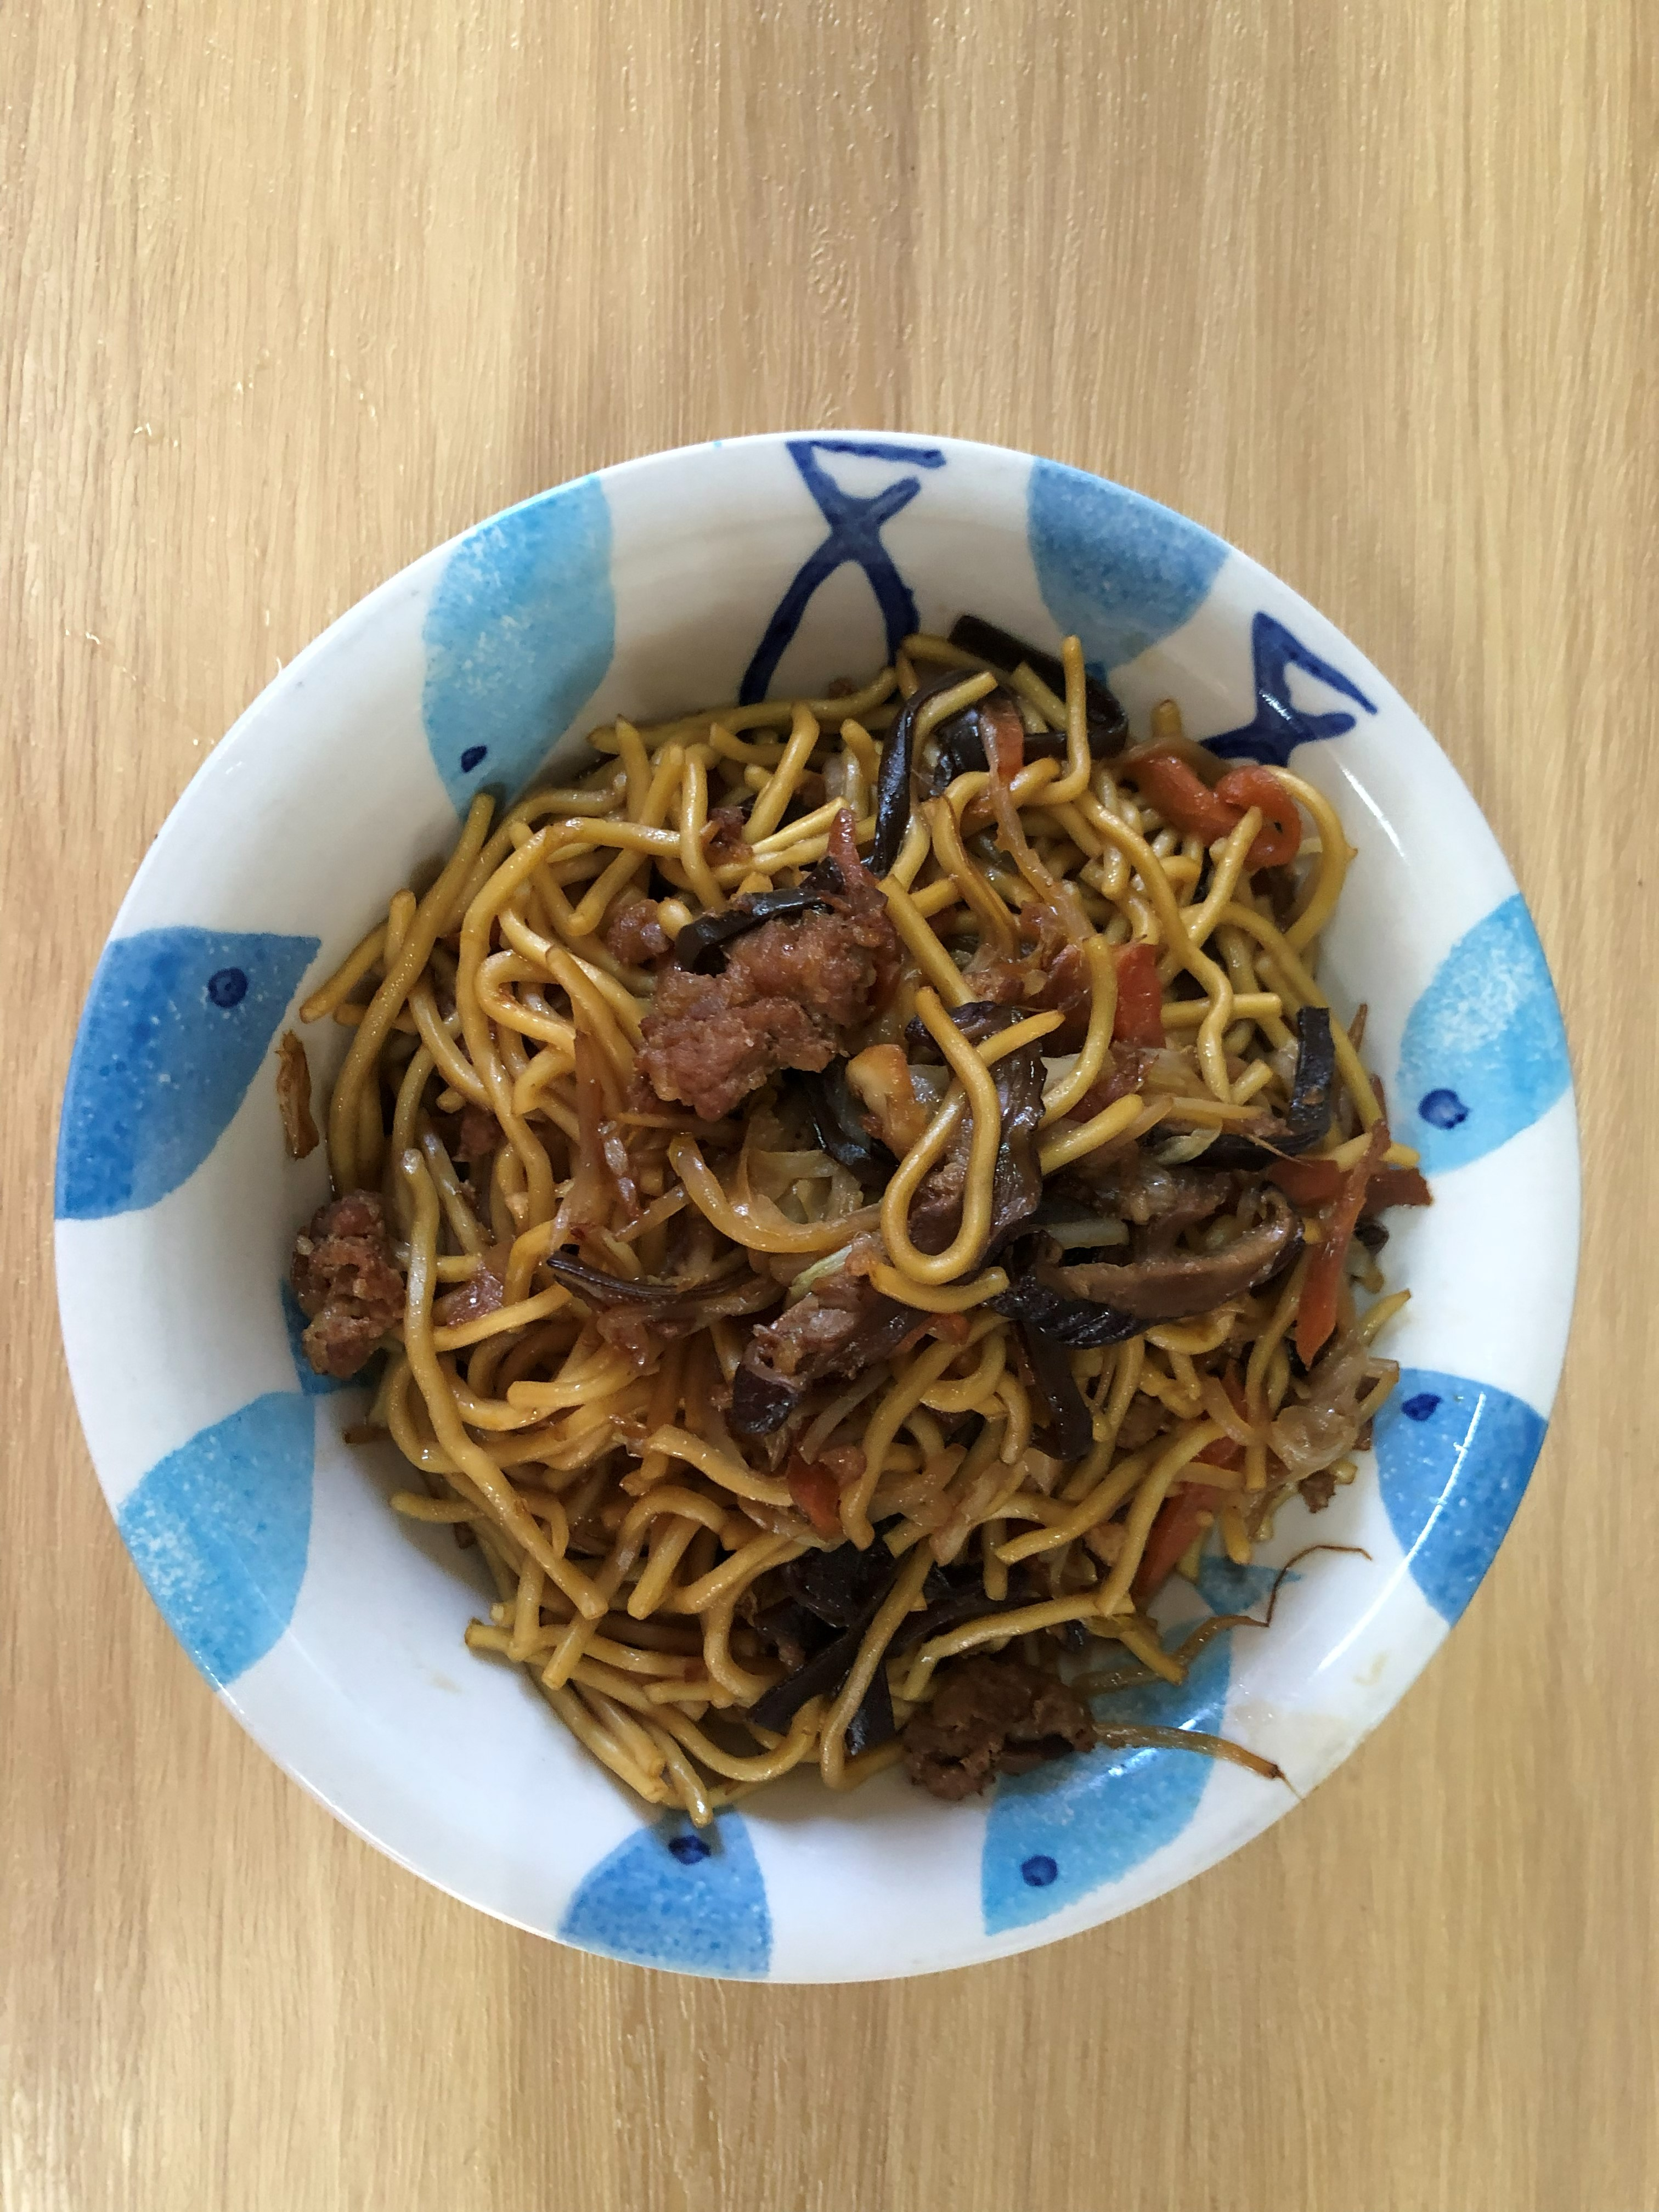
午餐(台式古早味炒麵、絲瓜吻仔魚湯、柚子)

